|  |  |  |
| --- | --- | --- |
| **2019_2_창의코딩웹_13** | **학번 : 20195124** | **이름 : 김민석** |

* **강의 내용**

1. 내장 객체 – Array

|  |
| --- |
| <script>          let dim1=new Array("java", "C#", "C++","Python");          let dim2=new Array(34, 12, 56, 44, 16, 85, 39,76);          let dim3=new Array('월요일', '화요일', '수요일');          let dim4=new Array('목요일','금요일', '토요일', '일요일');          let dim_con = dim3.concat(dim4); //두 개의 배열을 결합한 결과 반환          document.write(`1.두 개의 배열을 결합하여 반환한 배열 길이 : ${dim_con.length}<br>`);          document.write(`2. 두 개의 배열 결합 결과 : ${dim_con.toString()}<br>`);          //배열 마지막 원소 반환          document.write(`3.dim2.pop() : ${dim2.pop()} <br>`);        dim2.push(100);  //배열 마지막에 원소 추가          document.write(`4.dim2.push(100) : ${dim2.toString()} <br>`)          dim1.shift(); //배열의 첫 원소 제거한 후 반환          document.write(`5.dim1.shift() : ${dim1.toString()} <br>`)          dim1.unshift('node.js', 'Spring'); //배열 첫 원소에 새로운 원소 추가하여 반환          document.write(`6.dim1.unshift('node.js', 'Spring') : ${dim1.toString()} <br>`)          let dim_sort=dim2.sort(function(left, right){ return left-right;}); //오름 차순으로 정렬          document.write(`7.dim_sort() : ${dim_sort.toString()} <br>`)          let dim_slice = dim1.slice(2,4); //부분 배열 반환          document.write(`8.dim_slice() : ${dim_slice.toString()} <br>`)      </script> |
| **[실행 결과]** |

1. 내장 객체 – Date

|  |
| --- |
| <script>          //Date 객체 생성, 생성자 함수에 매개변수를 지정하지 않으면  //현재의 시각으로 초기화 되어 날짜 객체 생성          let date = new Date();          document.write(`1. date.getFullYear() : ${ date.getFullYear()} <br>`); //4자리 연도          document.write(`2. date.getMonth() : ${ date.getMonth()+1} <br>`); //0~11까지 월          document.write(`3. date.getDay() : ${ date.getDay()} <br>`); //0~6까지 요일          document.write(`4. date.getHours() : ${ date.getHours()} <br>`); // 0~23까지 시간          document.write(`5. date.getMinutes() : ${ date.getMinutes()} <br>`);  //0~59까지의 분          document.write(`6. date.getSeconds() : ${ date.getSeconds()} <br>`); //0~59까지의 초          document.write(`7. date.getDate() : ${ date.getDate()} <br>`); //1~31까지 날짜  //Date(yyyy, mm, dd) , 사용자가 지정한 연도, 월, 일로 날짜 객체 생성          let date_2 = new Date(date.getFullYear(), date.getMonth(), date.getDate());          document.write(`8. date_2.getFullYear() : ${ date_2.getFullYear()} <br>`); //1~31까지 날짜  </script> |
| **[실행 결과]** |

1. 이벤트 모델 – 기본모델

|  |
| --- |
| <head>      <script>          window.onload=function(){              let event = document.getElementById("firstDiv"); //지정한 firstDiv 요소를 가져와              event.onclick = function(){ //click 이벤트에 연결                  alert('이벤트 핸들러가 실행되었습니다');                  event.onclick=null; //이벤트 제거, 두번째 클릭부터는 이벤트 발생 없음              }          }     </script>  </head>  <body>      <h1 style="text-align: center;"> 사각형 박스를 클릭하세요</h1>      <div align="center"  id="firstDiv" style="width: 100px; height: 100px; background-color: coral;margin: 0 auto;"></div>  </body> |
| **[실행 결과]** |

* **프로그램 과제**

1. 첫번째 버튼을 클릭하면 현재 날짜를, 두번째 버튼을 클릭하면 입력 받은 값만큼이 지난 후의 날짜를 알림창으로 출력하는 프로그램을 작성하시오.

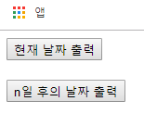 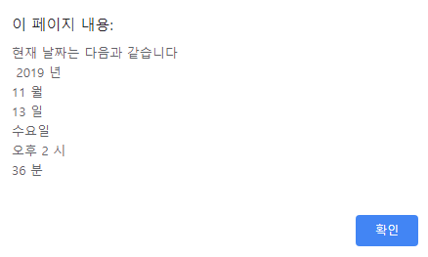

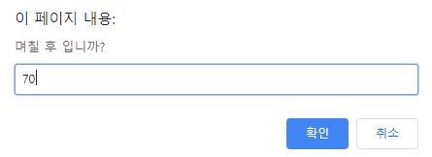 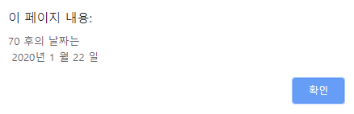

<head>

 <script>

        //이곳에 작성하시오

     </script>

</head>

<body>

    <input type="button"  value="현재 날짜 출력" onclick="toDay()" /><br><br>

    <input type="button"  value="n일 후의 날짜 출력" onclick="fuDay()" />

</body>

|  |
| --- |
| **[프로그램 소스]**  <head>      <title> 이벤트 모델 </title>      <script>          let day = function(num) {              let answer = new Array("일요일", "월요일", "화요일", "수요일", "목요일", "금요일", "토요일");              return answer[num];          }          var toDay = function() {              let date = new Date()              let str = '현재 날짜는 다음과 같습니다.\n';              str += date.getFullYear() + ' 년\n';              str += (date.getMonth()+1) + ' 월\n';              str += date.getDate() + ' 일\n';              str += day(date.getDay()) + '\n';              if(date.getHours >= 12) str += '오후 ' + (date.getHours()-12) + ' 시\n';              else str += '오전 ' + date.getHours() + ' 시\n';              str += date.getMinutes() + ' 분\n';              alert(str);          }          var fuDay = function() {              let day = prompt("며칠 후 입니까?");              let date = new Date();              with(date) {                  afterDate = new Date(getFullYear(), getMonth(), getDate()+Number(day));              }              let str = `${day} 후의 날짜는\n`;              str += `${afterDate.getFullYear()}년 ${afterDate.getMonth()+1} 월 ${afterDate.getDate()} 일`;              alert(str);          }      </script>  </head>  <body>      <input type="button" value="현재 날짜 출력" onclick="toDay()"/><br><br>      <input type="button" value="n일 후의 날짜 출력" onclick="fuDay()"/>  </body> |
| **[실행결과]** |
|  |

1. Array 객체를 사용하여 여행 준비물을 점검하는 프로그램을 작성하시오.

* 조건 1 : 필요한 물품을 입력하여 배열에 저장
* 조건 2 : 입력을 완료한 후 배열에 저장된 목록을 알림창으로 출력
* 조건 3 : 준비 완료한 물품을 입력하여 배열에서 삭제

– 힌트) splice(start, count) : start부터 count만큼 삭제

* 조건 4 : 삭제 후 배열 원소를 알림창으로 출력

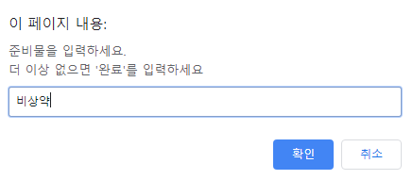 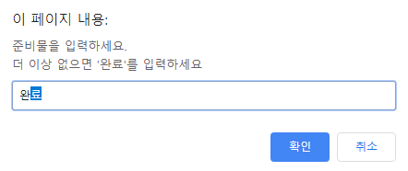 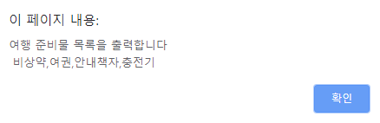

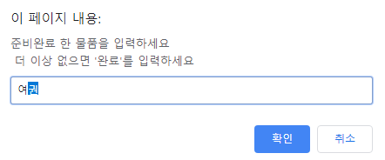 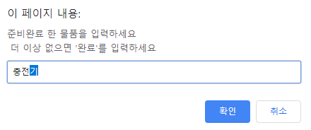 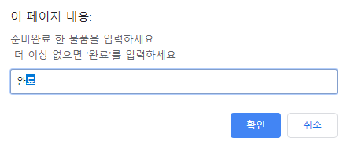 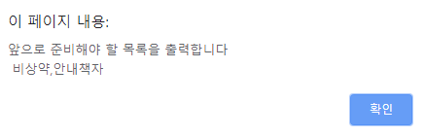

<head>

  <script>

        //이곳에 작성하시오

     </script>

</head>

<body>

      <input type="button"  value="여행 준비물 점검" onclick="insert()" />

 </body>

|  |
| --- |
| **[프로그램 소스]**  <head>      <title> 이벤트 모델 </title>      <script>          var insert = function() {              let array = new Array();              while(true) {                  let sth = prompt("준비물을 입력하세요.\n더 이상 없으면 완료를 입력하세요.");                  if(sth == "완료") break;                  array.push(sth);              }              alert(`여행 준비물 목록을 출력합니다.\n${array.toString()}`);              while(true) {                  let sth = prompt("준비완료 한 물품을 입력하세요.\n더 이상 없으면 완료를 입력하세요.");                  if(sth == "완료") break;                  for(let i in array) {                      if(sth == array[i]) array.splice(i, 1);                  }              }              alert(`앞으로 준비해야 할 목록을 출력합니다.\n${array.toString()}`);          }      </script>  </head>  <body>      <input type="button"  value="여행 준비물 점검" onclick="insert()" />  </body> |
| **[실행결과]** |
|  |
|  |

1. 첫번째 버튼을 클릭하면 삼각형을, 두번째 버튼을 클릭하면 사각형을 알림창으로 출력하는 이벤트를 기본 모델로 작성하세요. (특수문자 사용 : 한글 ‘ㅁ’를 입력한 후 “한자”키를 누름)

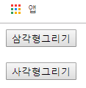 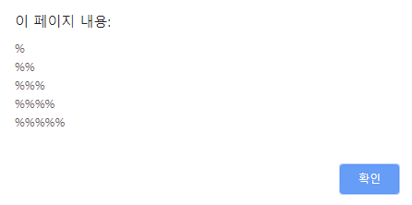 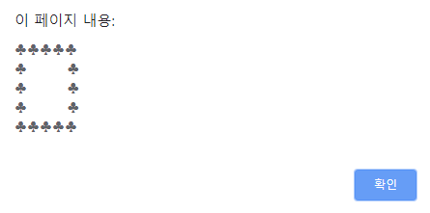

<head>

  <script>

        //이곳에 이벤트를 작성하시오

     </script>

</head>

<body>

      <input type="button"  id="tri"  value="삼각형그리기" /><br><br>

      <input type="button"  id="rec" value="사각형그리기" />

 </body>

|  |
| --- |
| **[프로그램 소스]**  <head>      <title> 이벤트 모델 </title>      <script>          window.onload=function(){              let event1 = document.getElementById("tri");              event1.onclick = function() {                  let str = '';                  for(let i = 0; i < 5; i++) {                      for(let j = 0; j < 5; j++) {                          if(j <= i) str += '※';                          else str += ' ';                      }                      str +='\n';                  }                  alert(str);                  event.onclick=null;              }              let event2 = document.getElementById("rec");              event2.onclick = function() {                  let str = '';                  for(let i = 0; i < 5; i++) {                      if(i == 0 || i == 4) {                          for(let j = 0; j < 5; j++) {                              str += '♣';                          }                          str += '\n';                      }                      else {                          str += '♣';                          for(let j = 1; j < 4; j++) { str += '   '; }                          str += '♣';                          str +='\n';                      }                  }                  alert(str);                  event.onclick=null;              }          }      </script>  </head>  <body>      <input type="button"  id="tri"  value="삼각형그리기" /><br><br>      <input type="button"  id="rec" value="사각형그리기" />  </body> |
| **[실행결과]** |